امتیاز اعتباری چیست؟
امتیاز اعتباری عددی است که احتمال آماری عدم پایبندی شخص به تعهدات و میزان انضباط مالی او را (براساس سوابق رفتاری شخص در ارتباط با تعهداتش) مشخص کرده و میزان ریسک اعتباری وی را براساس رفتار گذشته‌اش پیش‌بینی می‌نماید. شرکت‌های اعتبارسنجی اطلاعات گزارش اعتباری را تجزیه و تحلیل کرده تا میزان خوش حسابی و پایبندی اشخاص را نسبت به تعهدات آتی آنها بررسی و محاسبه نمایند که برای این منظور از راهکارهای هوش مصنوعی و الگوریتم‌های یادگیری ماشین استفاده می‌شود.
در کشور ما نیز 100% افراد جامعه دارای امتیاز اعتباری می‌باشند که عددی بین 250 تا 900 است. هر چه این عدد بالاتر باشد، شخص خوش‌حساب‌تر محسوب شده و ریسک مالی و اعتباری کمتری دارد و از سوی دیگر هر چه شخص نسبت به مراودات مالی خود تعهد کمتری داشته باشد، امتیاز اعتباری کمتری دریافت می‌نماید. براساس امتیازهای اعتباری، افراد در پنج دسته ریسک مختلف، شامل A(ریسک بسیار کم)، B(ریسک کم)، C(ریسک متوسط) ، D(ریسک زیاد) و E(ریسک بسیار زیاد) قرار می‌گیرند.
جزئیات مربوط به هردسته و بازه‌های امتیاز اعتباری که توسط شرکت اعتبارسنجی ایران محاسبه می‌شود در جدول ذیل نمایش داده شده است. به عنوان مثال فردی با امتیاز اعتباری 680 تا 900، بالاترین حد امتیازی را دریافت کرده و رتبه A₁ را دارد که ریسک خیلی پایین فرد در تعهدات مالی، وجود انضباط مالی و خوش‌حسابی را نشان می‌دهد.

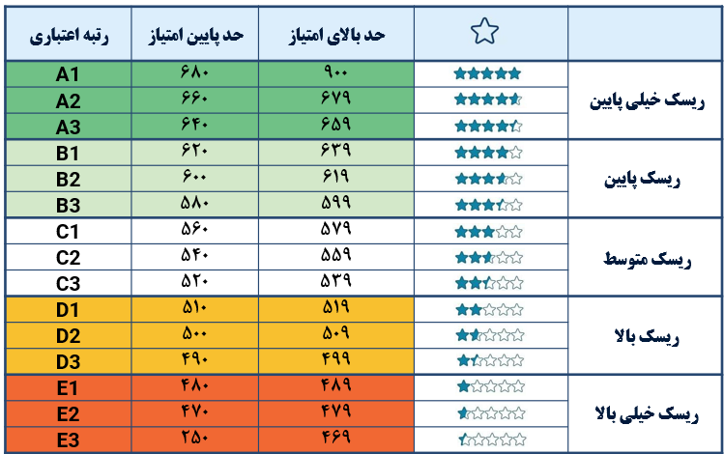
شبکه بانکی با استفاده از نتایج این جدول و همچنین با توجه به اشتهای ریسک خود، احتمال نکول متناسب با هر دسته را در نظر گرفته و برخوردهای متفاوت با هر دسته انجام خواهد شد؛ برای مثال یک بانک می‌تواند با توجه به منابع مالی در اختیار خود اینگونه برنامه‌ریزی کند که به افراد دارای امتیاز اعتباری B₁ و بالاتر، بدون هرگونه وثیقه تسهیلات اعطا کند و در رده‌های امتیازی پایین‌تر، وثیقه متناسب را اخذ خواهد کرد.

1. عوامل مؤثر بر امتیاز اعتباری اشخاص کدامند؟
امتیاز اعتباری اشخاص به عنوان یک معیار مهم در تعیین تمایل فرد برای عمل به تعهدات خود را اندازه‌گیری می‌کند که این تمایل می‌تواند تحت تأثیر عوامل مالی و غیرمالی دست خوش تغییر گردد. امتیاز اعتباری در ایران متاثر از عوامل مختلفی است که در این مقاله به مهمترین موارد موثر می‌پردازیم:

1-3- اطلاعات تسهیلاتی:
یکی از عوامل بسیار مهم در تعیین امتیاز اعتباری شما، نحوه عملکرد شخص در بازپرداخت اقساط تسهیلاتی دریافتی‌ست و اگر اقساط به موقع و بدون تاخیر پرداخت شود، امتیاز اعتباری افزایش می‌یابد. بازپرداخت به موقع اقساط با پرداخت پیش از موعد و یا تسویه تسهیلات به صورت یکجا، به یک میزان منجر به افزایش در امتیاز اعتباری می‌گردد؛ چرا که در واقع آنچه برای افزایش یا کاهش امتیاز اعتباری اهمیت دارد، رعایت انضباط اشخاص در طول زمان بازپرداخت اقساط است.

2-3- اطلاعات چک‌های برگشتی:
تعداد و مبلغ چک‌های برگشتی بر امتیاز اعتباری تاثیر منفی خواهد داشت. هر چه نسبت مبلغ و تعداد چک‌های برگشت خورده به کل چک های صادره بیشتر باشد، تأثیر آن‌ها بر کاهش امتیاز اعتباری بیشتر خواهد بود.

3-3- اطلاعات مالیاتی:
اگر در سال‌های گذشته، مالیات به طور منظم پرداخت گردد، امتیاز اعتباری افزایش می‌یابد و بالعکس، عدم پرداخت به موقع بدهی‌های مالیاتی می‌تواند منجر به کاهش امتیاز اعتباری گردد. همچنین هر چه شخص دارای سابقه مالیاتی بیشتری باشد، امتیاز اعتباری وی نیز افزایش خواهد یافت.

4-3- ضمانت اشخاص:
ضمانت برای افراد بر روی امتیاز اعتباری فرد ضامن تاثیر داشته و در صورت ایفای به موقع تعهدات، امتیاز ضامن افزایش خواهد یافت؛ بنابراین توصیه می‌شود به هنگام پذیرش ضمانت اشخاص، به میزان ریسک و امتیاز اعتباری آنها دقت گردد.

5-3- بازپرداخت به موقع قبوض خدماتی (جرائم راهنمایی رانندگی، عوارض شهرداری و...):
پرداخت به موقع جریمه‌ راهنمایی و رانندگی و عوارض شهرداری ، می‌تواند تأثیر مستقیمی بر امتیاز اعتباری اشخاص داشته باشد. رعایت این موارد، امتیاز اعتباری را افزایش داده و نشان‌دهنده‌ی رفتار مسئولانه شخص است؛ البته باید توجه شود که صرف جریمه شدن باعث کاهش امتیاز نخواهد بود بلکه رفتار پرداخت به‌موقع جریمه‌ها در امتیاز موثر است.

6-3- سایر اطلاعات مرتبط:
علاوه بر سوابق مالی، برخی از متغیرهای دیگر مانند سن، تعداد درخواست استعلامی، صدک رفاهی و ... بر امتیاز اعتباری شخص تاثیرگذار است. با بالا رفتن سن تا بازه‌ای مشخص امتیاز اعتباری شخص افزایش یافته و در بازه بالاتر این روند معکوس خواهد شد. عامل دیگر، تعداد درخواست‌های استعلامی است که موسسات مالی و اعتباری برای بررسی وضعیت اعتباری از شرکت‌ اعتبارسنجی تقاضا می‌کنند و منجر به ارائه تسهیلات نمی‌شود. در واقع این استعلام‌ها، مواردی هستند که شخص درخواست دریافت تسهیلات از بانک‌‎ را داشته و پس از بررسی بانک، درخواست دریافت وام با موافقت مواجه نشده است. هر چه تعداد این درخواست‌ها بیشتر باشد، تأثیر منفی بیشتری بر امتیاز اعتباری خواهد داشت.

2. خطوط قرمز امتیاز اعتباری:
فارغ از عوامل موثر بر امتیاز اعتباری، قواعدی تحت عنوان خطوط قرمز وجود دارد که به عنوان اولین ملاک ارزیابی اشخاص به کار گرفته می‌شود، به این صورت که اگر شخصی یکی از شرایط مربوط به خطوط قرمز را داشته باشد، بدون درنظر گرفتن سایر موارد، به صورت پیش فرض پایین‌ترین امتیاز اعتباری(امتیاز E₃) به او داده خواهد شد که لیست این موارد جدول ذیل ذکر شده است.
ردیف | نام قاعده | شرایط | امتیاز اعتباری
1 | تسهیلات | دارای بدهی معوق یا مشکوک‌الوصول | E₃
2 | چک برگشتی | دارای چک برگشتی رفع سواثر نشده
4 | قوه قضاییه | دارای محکومیت‌های مالی
5 | قوه قضاییه | دارای حکم اعسار یا ورشکستگی
6 | مالیات | دارای بدهی مالیاتی
7 | تعهد ارزی | دارای تعهد ارزی رفع نشده

سخن پایانی:
با توجه به اهمیت امتیاز اعتباری در تشخیص تمایل شخص به ایفای تعهدات خود، ضروری است که مفهوم امتیاز اعتباری را به درستی درک کرده و از باورهای اشتباه درباره آن خودداری گردد. همچنین هر شخص با درک صحیح عوامل موثر بر امتیاز اعتباری، قادر خواهد بود امتیاز خود را افزایش داده تا اعتماد اشخاص، سازمان‌ها و جامعه را نسبت به خود جلب نماید.

